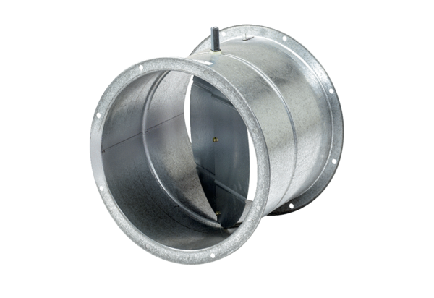Záró zsalu, szervomotorral VE 35Csomagolási egység: 1 darabVálaszték: C
Termékszám: 0093.0287Gyártó: MAICO

